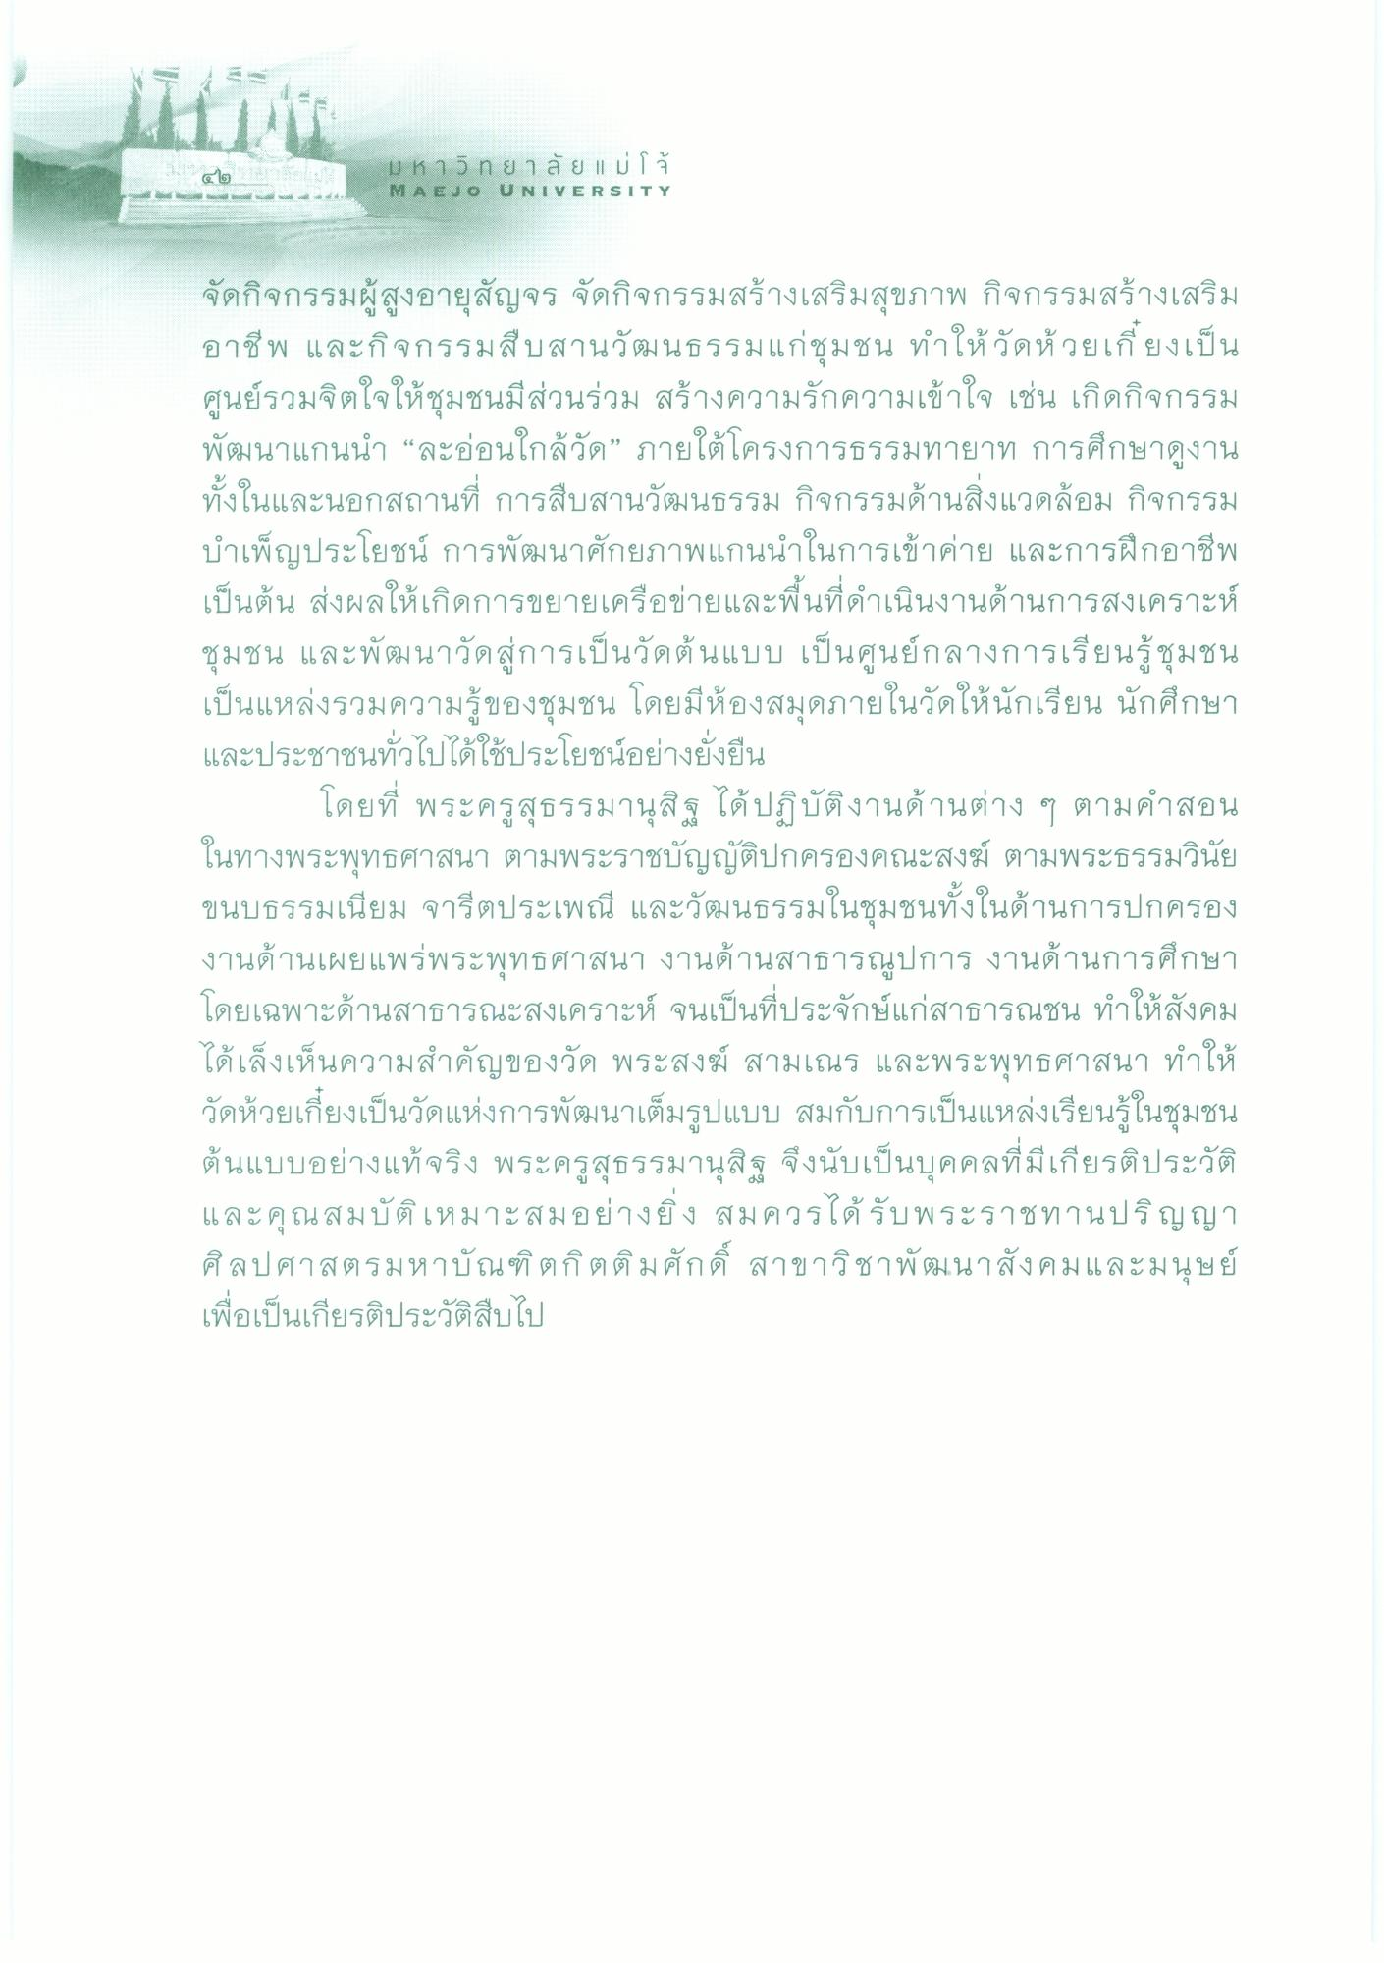
บ หาก ยาลัย || ม่ จ้ MAEJO UNIVERSITY
จัดกิจกรรมผู้สูงอายุสัญจร จัดกิจกรรมสร้างเสริมสุขภาพ กิจกรรมสร้างเสริม อาชีพ และกิจกรรมสืบสานวัฒนธรรมแก่ชุมชน ทําให้วัดห้วยเกี่ยงเป็น ศูนย์รวมจิตใจให้ชุมชนมีส่วนร่วม สร้างความรักความเข้าใจ เช่น เกิดกิจกรรม พัฒนาแกนนํา “ละอ่อนใกล้วัด” ภายใต้โครงการธรรมทายาท การศึกษาดูงาน ทั้งในและนอกสถานที่ การสืบสานวัฒนธรรม กิจกรรมด้านสิ่งแวดล้อม กิจกรรม บําเพ็ญประโยชน์ การพัฒนาศักยภาพแกนนําในการเข้าค่าย และการฝึกอาชีพ เป็นต้น ส่งผลให้เกิดการขยายเครือข่ายและพื้นที่ดําเนินงานด้านการสงเคราะห์ ชุมชน และพัฒนาวัดสู่การเป็นวัดต้นแบบ เป็นศูนย์กลางการเรียนรู้ชุมชน เป็นแหล่งรวมความรู้ของชุมชน โดยมีห้องสมุดภายในวัดให้นักเรียน นักศึกษา และประชาชนทั่วไปได้ใช้ประโยชน์อย่างยั่งยืน
โดยที่ พระครูสุธรรมานุสิฐ ได้ปฏิบัติงานด้านต่าง ๆ ตามคําสอน ในทางพระพุทธศาสนา ตามพระราชบัญญัติปกครองคณะสงฆ์ ตามพระธรรมวินัย ขนบธรรมเนียม จารีตประเพณี และวัฒนธรรมในชุมชนทั้งในด้านการปกครอง งานด้านเผยแพร่พระพุทธศาสนา งานด้านสาธารณูปการ งานด้านการศึกษา โดยเฉพาะด้านสาธารณะสงเคราะห์ จนเป็นที่ประจักษ์แก่สาธารณชน ทําให้สังคม ได้เล็งเห็นความสําคัญของวัด พระสงฆ์ สามเณร และพระพุทธศาสนา ทําให้ วัดห้วยเกี่ยงเป็นวัดแห่งการพัฒนาเต็มรูปแบบ สมกับการเป็นแหล่งเรียนรู้ในชุมชน ต้นแบบอย่างแท้จริง พระครูสุธรรมานุสิฐ จึงนับเป็นบุคคลที่มีเกียรติประวัติ และคุณสมบัติเหมาะสมอย่างยิ่ง สมควรได้รับพระราชทานปริญญา ศิลปศาสตรมหาบัณฑิตกิตติมศักดิ์ สาขาวิชาพัฒนาสังคมและมนุษย์ เพื่อเป็นเกียรติประวัติสืบไป

